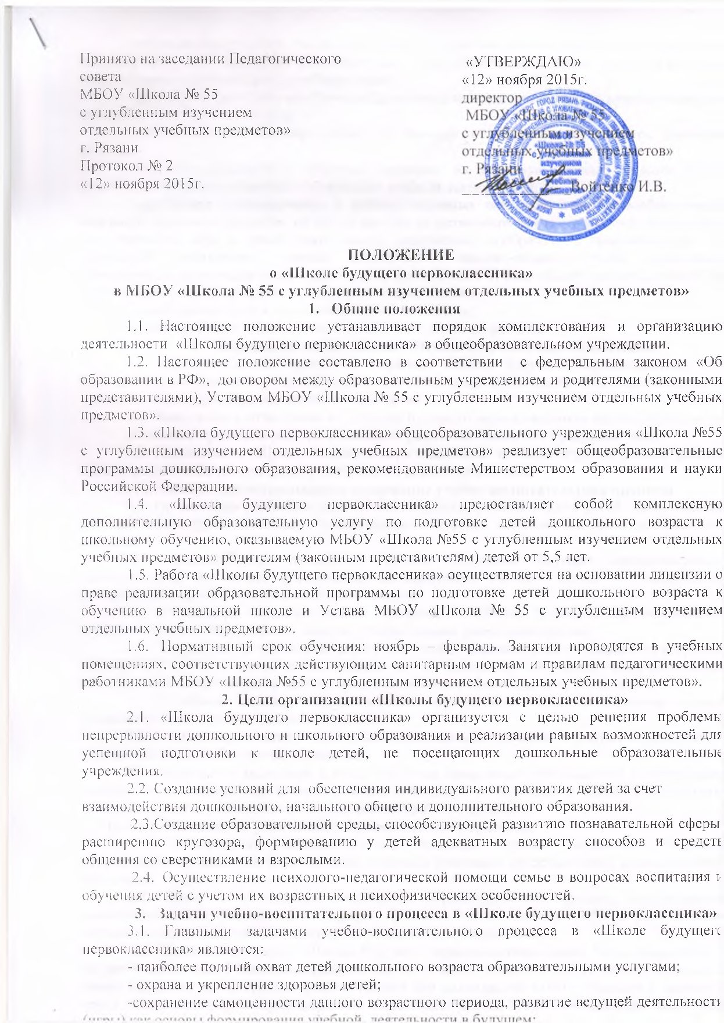
- создание предпосылок для разностороннего развития ребенка дошкольного возраста в соответствии с его задатками, наклонностями и способностями, а также индивидуальными психическими и физическими особенностями;
- формирование у ребенка дошкольного возраста моральных норм и приобретение им жизненного социального опыта;
- предоставление квалифицированной помощи в коррекции недостатков развития ребенка;
- создание предпосылок успешного перехода на школьную ступень обучения путем формирования психологической готовности к учебной деятельности;
- содействие формированию у ребенка основных психологических новообразований младшего школьного возраста, необходимых для качественного обучения в школе (рефлексии, как осознания себя и своей деятельности, творческого воображения, познавательной и творческой активности, умения оперировать знаково-символическими системами, самоконтроля, всех видов мышления, памяти, достаточного уровня общей осведомленности об окружающем мире, формирования адекватной самооценки);
- приобщение детей к общечеловеческим ценностям;
- взаимодействие с семьей для полноценного развития ребенка.
- Порядок комплектования «Школы будущего первоклассника»
4.1. Образовательное учреждение открывает «Школу будущего первоклассника» для будущих первоклассников по желанию родителей (законных представителей) и в соответствии с приказом директора образовательного учреждения.
4.2. Зачисление и отчисление из «Школы будущего первоклассника» осуществляются на основании приказа директора и заявления родителей (законных представителей).
4.3. Деятельность «Школы будущего первоклассника» регламентируется планом работы педагога и режимом дня, которые утверждаются директором школы.
5. Гигиеническая организация и содержание учебно-воспитательного процесса
5.1. Организация учебной и игровой деятельности, а также отдыха детей основывается на учете морфо-функциональных и психофизиологических особенностей детей дошкольного возраста.
5.2. Образовательный процесс в группах подготовки будущих первоклассников осуществляется на основе образовательных программ, учебного плана и расписания, утвержденных на МО учителей начальных классов
5.3. Организация образовательного процесса в «Школе будущего первоклассника» регламентируется расписанием занятий, утверждённым директором школы.
5.4. Для родителей проводятся за учебный период 2 родительских собрания по вопросам воспитания детей в семье и подготовки их к школьному обучению, индивидуальные консультации по проблемам развития личности ребёнка и эффективности его занятий.
5.5. В «Школе будущего первоклассника» используется только качественная оценка усвоения детьми образовательной программы.
5.6. Занятия проводятся с использованием игровых приемов, с учётом возрастных и индивидуальных особенностей обучаемых.
5.7. По желанию родителей в конце обучения проводится собеседование с педагогами, психологом, с целью определения степени готовности к обучению в классе повышенного уровня, получения рекомендаций по дальнейшей работе с ребёнком.
Права и обязанности участников образовательного процесса
6.1. Участниками образовательного процесса группы подготовки будущих первоклассников являются воспитанники, родители (законные представители), педагогические работники.
6.2. Права и обязанности участников образовательного процесса определяются законодательством Российской Федерации, Уставом МБОУ «Школа №55 с углубленным изучением отдельных учебных предметов» и настоящим положением.
6.3. Деятельность групп «Школы будущего первоклассника» может быть прекращена в случае экономической нецелесообразности их содержания, в связи с отсутствием социального заказа населения на эти группы, реорганизацией или ликвидацией МБОУ. Решение о закрытии групп «Школы будущего первоклассника» может быть принято МБОУ, учредителем МБОУ или по решению суда.

